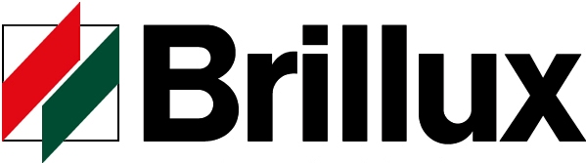 Technický list

Univerzálne riedidlo 432
/Universal Verdunnung 432/

pre riedenie syntetických lakov

Vlastnosti:
Intenzívne účinné rozpúšťadlo pre riedenie syntetických lakov.

Okruhy použitia:
Riedidlo na dôslednú reguláciu pre lepšie spracovanie syntetických lakov štetcom alebo valčekom. Aj pre čistenie použitého náradia a rovnako tak vhodný na odstránenie obzvlášť ťažko očistiteľných a odolných znečistenia laky.

Opis materiálu:

Farebný odtieň: bezfarebný
Báza materiálu: špeciálna zmes rozpúšťadiel
Bod vzplanutia: + 47 ° C
Hustota: cca. 0,88 g / cm 3
Balenie: 500 ml, 1 l, 3 l, 5 l, 30 l

Spracovanie:

Podľa potreby v uvedenom miešacom pomere pridať k danému výrobku a dôkladne rozmiešať. Dbať na bližšie údaje pre nastavenie viskozity v jednotlivých technologických listoch.

Skladovanie:
V chlade a suchu. Otvorená balenie bezpečne uzavrieť.

Deklarácia:

Trieda ohrozenia vody: WGK 2, podľa VwVwS
Kód výrobku: M-VM04
Platia údaje v aktuálnom bezpečnostnom liste.

Technické poradenstvo:
Pre ďalšie technické informácie je Vám k dispozícii poradenská služba firmy Brillux.

Poznámka:

Tento technický list sa zakladá na intenzívnej vývojovej práci a dlhoročných praktických skúsenostiach. Naša technická aplikačné odporúčania ústne i písomné, ktoré dávame kupujúcim, prípadne spracovateľom, zodpovedajú najlepším vedomostiam súčasného stavu poznatkov, ale nezakladajú žiadne zmluvné vzťahy. Zákazník si môže podľa svojich potrieb a zámerov použitie na vlastnú zodpovednosť výrobky sám odskúšať. V ostatnom platia naše všeobecné obchodné podmienky.

Pri vydaní nového technického listu podmieneného technickým pokrokom, stráca staré vydanie svoju platnosť. Stav 08.05.2007

Partizánska 687/88, 058 01 POPRAD ,Tel.,fax: + 421/52/7756743, ancoraart@ancoraart.sk, www.ancoraart.sk

